

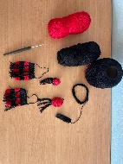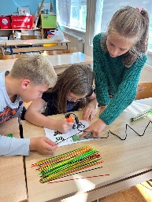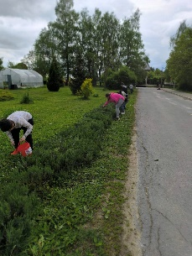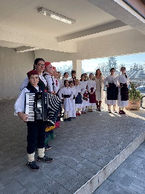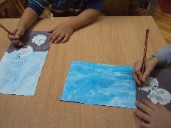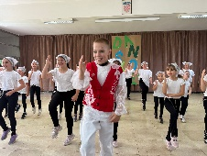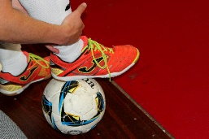

**IZVANNASTAVNE AKTIVNOSTI U ŠKOLSKOJ GODINI 2025./2026.**

|  |  |  |  |
| --- | --- | --- | --- |
| **RED. BR.** | **AKTIVNOST** | **VODITELJ(I)** | **VRIJEME ODRŽAVANJA** |
| 1. | KREATIVNO DOMAĆINSTVO | Ankica Valentić, Nikolina Grbac, Tanja Hećimović | **Utorak, 6. sat** |
| 2. | MALI VRTLARI | Vlatka Galac, Ana Nikšić,  Dragana Sokolić | **Četvrtak, 6. sat** |
| 3. | MALI VRTLARI (područne škole) | Ivana Majić Mirić  Anamarija Asić  Kristina Ambrožić | **PŠ Smiljan, Petak, 5. sat**  **PŠ Bilaj, Utorak, 6. sat**  **PŠ Brušane, Srijeda, 5. sat** |
| 4. | EKOLOŠKA GRUPA | Kata Milković | **Četvrtak, 6. sat** |
| 5. | LIKOVNA GRUPA (1. – 4. razred) | Josipa Svetić Pavelić | **Srijeda, 6. sat** |
| 6. | MALI KERAMIČARI | Ana Brbot Balenović | **Utorak, 6. i 7. sat** |
| 7. | KLUB PRIJATELJA KNJIGE (4.razred) | Ljubica Ilievska Radošević | **Ponedjeljak, 6. sat** |
| 8. | BISTRIĆI (3. i 4 razred) | Lidija Štimac | **Srijeda, 6. sat** |
| 9. | DRAMSKA GRUPA (1. – 4. razred) | Ivanka Živković | **Utorak, 6. sat** |
| 10. | SPORTSKA GRUPA (3. i 4 razred) | Vesna Miškulin | **Četvrtak, 6. sat** |
| 11. | SPORTSKA GRUPA (1. i 2. razred) | Katarina Brkljačić | **Srijeda, 6. sat** |
| 12. | ŠKOLSKI VOLONTERSKI KLUB | Sanja Puškarić Delač | **Utorak, 6. sat** |
| 13. | MALI ENGLEZI (2. – 4. razred) | Marina Brlić (Marija Dasović Škrbina) | **Ponedjeljak, 6. sat** |
| 14. | RECITATORSKA GRUPA | Anita Borovac | **Četvrtak, 7. sat** |
| 15. | LITERARNA GRUPA | Marija Brkljačić | **Utorak, 6. sat** |
| 16. | DRAMSKA GRUPA (5. – 8. razred) | Dragica Uzelac | **Srijeda, 7. sat** |
| 17. | NOVINARSKA GRUPA | Tomislav Vukelić | **Utorak, 7. sat** |
| 18. | VJERONAUČNA OLIMPIJADA | Leonarda Ružička | **Utorak, 6. sat** |
| 19. | POVIJESNA GRUPA | Krešimir Matijević | **Četvrtak, 7. sat** |
| 20. | NJEMAČKI JE ZABAVAN | Andrijana Piasevoli Klarić | **Utorak, 15 – 16.30** |
| 21. | GEOGRAFSKA GRUPA (5. i 7. razred) | Karmela Bušljeta Butković | **Ponedjeljak, 6. sat (5. razred)**  **Utorak, 7. sat (7. razred)** |
| 22. | FOLKLORNA SKUPINA ”DEGENIJA” | Antonija Rosandić | **Srijeda, 7. sat** |
| 23. | FILMSKA GRUPA (4. – 6. razred) | Šejla Kolatahi | **Petak, 7. sat** |
| 24. | SKUPNO MUZICIRANJE I POKRETI U GLAZBI | Ivana Biljanić | **Ponedjeljak, 6. sat** |
| 25. | STRELJAŠTVO | Hana Štimac | **Četvrtak, 18 – 19** |
| 26. | ROBOTIKA | Paula Perković | **Ponedjeljak, 6. sat,**  **Utorak, 6. i 7. sat** |
| 27. | MLADI TEHNIČARI | Andrea Popović | **Petak, 7. i 8. sat** |
| 28. | NOGOMET (FUTSAL) | Darko Vukić | **Utorak, 7. sat**  **(velika dvorana)** |
| 29. | ODBOJKA/BADMINTON | Darko Vukić | **Srijeda, 7. sat**  **(mala dvorana)** |
| 30. | KROS | Darko Vukić | **Ponedjeljak, 7. sat** |
| 31. | KOŠARKA/BADMINTON | Damir Vujnović | **Četvrtak, 7. sat** |
| 32. | STOLNI TENIS/KROS | Damir Vujnović | **Ponedjeljak, 7. sat** |